**Есть ли герои нашего времени?**

**Цель:** Воспитание гражданско-патриотических чувств.

Задачи:

1)Формировать представление учащихся о долге, мужестве , героизме как слагаемых внутренней красоты человека.

2)Составить портрет героя; разграничить понятия «герой» - «кумир».

3)Воспитывать чувства уважения, признательности к людям, совершающим героические поступки.

|  |
| --- |
| Учитель |
| -Добрый день, уважаемые ребята.  **Ребята давайте составим словесный портрет героя.**  *Герой –это человек ,который (ому)…*  - совершил подвиг, необычный по своей доблести и самоотверженности;  - следует подражать, потому что он жертвовал жизнью,…ради благополучия других;  - преодолел себя; своим примером учит…  - превозмог себя, приносит пользу стране;  -с чистым сердцем, добрый, отзывчивый…  **Опрос, результаты опроса**  **Новый герой. Кто он сейчас для нас, для нашего времени?** (1 мин.)  Например, социологический опрос, проведенный среди учащихся вашего лицея показал…………………..(слайд )  -Предлагаю Вам поработать в группах,  соотнесите свои мнения с портретом героя.  Обсудите эти жизни, ответить на вопросы – можно ли их брать в качестве образца для подражания, к каким результатам приводит такая жизнь, от чего приходилось отказываться герою, каких усилий требовала жизнь…  Через 3 минуты глашатай от группы озвучит вывод, к которому Вы пришли и расскажет, в чем Вы были единогласны и какие мнения были противоречивыми**.**  **-**Итак, ребята, представьте свои выводы.  Подводя итог, можно лишь сказать, что притяжение героев – это нечто очень естественное для человека и свойственное нам во все времена. Сами герои меняются, меняются их имена. Но остается само стремление к большему, к чему-то превосходящему наши возможности, и потому служащему ориентиром. Важно, чтобы ориентиром не становились кумиры.  **Рефлексия.**  -Ребята, а вы говорите о героях нашего времени? Интересуетесь о героях дня? Где получаете информацию о героях.  Сайт – герой нашего времени.  Ребята, поделитесь впечатлениями от того, что здесь и сейчас произошло с каждым из Вас. |

**Бугаев Алексей Сергеевич**

Горнолыжник, чемпион Паралимпиады в Сочи 2014

Родился 30 марта 1997 года в Красноярске. Образование — неоконченное среднее. Тренируется в детско-юношеской спортивно-адаптивной школе «Центр адаптивного спорта» Красноярска. Является стипендиатом президента Российской Федерации. Холост.

Серебряный и бронзовый призер чемпионата мира по горнолыжному спорту лиц с поражением опорно-двигательного аппарата, призер чемпионатов России, победитель общего зачета Кубка мира сезона-2012/2013, неоднократный победитель и призер кубков мира и Европы, победитель и призер чемпионата России.

В свободное время увлекается экстремальной ездой на горном велосипеде.

На Паралимпиаде в Сочи 2014 завоевал:

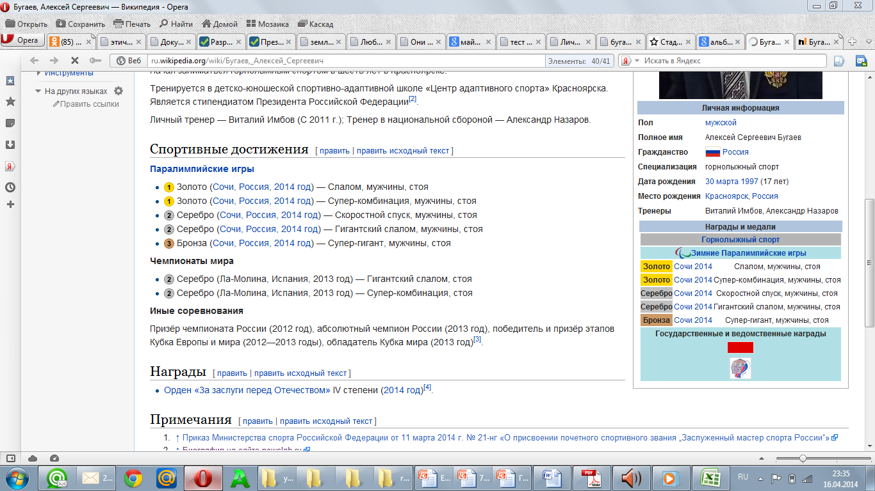

Алексей – самый молодой участник Российской паралипиской сборной и абсолютный чемпион России по горнолыжному спорту.

Выступать наравне с обычными спортсменами ему не позволяет врожденная аномалия правой кисти – Алексей просто не может держать лыжную палку в правой руке, а обычными правилами это запрещено. Когда он только начинал тренироваться с обычными ребятами и участвовал в соревнованиях, то ему просто приматывали правую палку скочем к руке. Позже он попал в паралимпийскую сборную.

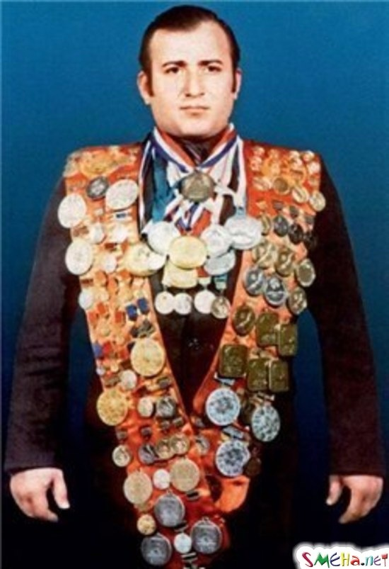16-го сентября 1976 года, в Ереване сорвался в воду троллейбус, проезжавший по дамбе. Девяносто два пассажира оказались заживо погребены на десятиметровой глубине. Все они были обречены на неминуемую гибель, если бы не одно обстоятельство: именно в это время вдоль озера совершал тренировочную пробежку многократный чемпион мира по подводному плаванию Шаварш Карапетян.

Впоследствии эксперты признают: никто на свете просто физически не смог бы сделать того, что сделал тогда Шаварш. Нырнув в замутненную падением троллейбуса воду, он разбил ногами заднее стекло, и стал вытаскивать потерявших сознание пассажиров. Более двадцати минут в ледяной воде. Двадцать спасенных жизней. На самом деле он вытащил из троллейбуса больше людей, но не всех удалось спасти. Когда Шаварш очередной раз выныривал на поверхность, столпившиеся на дамбе прохожие видели, что все его тело истерзано осколками разбитого окна.

Спустя сутки Шаварш Карапетян был доставлен в больницу. Он думал, что всё обойдётся, но силы человека не беспредельны. Шаварш тяжело заболел пневмонией, которая осложнилась сепсисом. Температура долго не опускалась ниже 40 градусов. Лишь на 46-й день спортсмен пришёл в сознание, хотя врачи готовили родственников к наихудшему. Воспаление лёгких привело к образованию спаек, и каждый глубокий вдох спортсмену давался с трудом. О спорте можно было забыть, но Шаварш об этом и думать не хотел.

В 1977 году Шаварш вновь стал чемпионом Европы, чемпионом СССР и поставил новый мировой рекорд на дистанции 400 метров (это был третий мировой рекорд подряд в этой дисциплине на тех соревнованиях). Но из за последствий травм, вскоре он был вынужден оставить большой спорт.

У Карапетяна трое детей — две дочери и сын. С 1993 года Шаварш Карапетян вместе с семьёй живёт и работает в Москве.

Можно сказать, что он погубил свой выдающийся талант пловца. Но дар любви к людям он приумножил за эти страшные двадцать минут многократно.

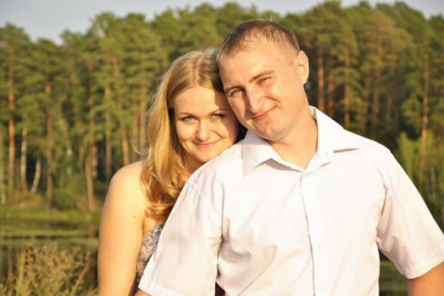

Судебный пристав из Кургана спас людей ценой своей жизни.

29-летний судебный пристав Михаил Малинников дежурил на входе в Курганском мировом суде. Когда в коридор зашел обвиняемый, металлоискатель начал сигнализировать. Михаил преградил мужчине дорогу, и нащупал в его кармане твердый предмет. «У него граната!», — крикнул пристав напарнику. После этого он толкнул бандита в тамбур, чтобы увести опасность от других людей, и накрыл собой гранату.

Михаил Малинников и смертник погибли на месте. Благодаря героизму Михаила Малинникова другие люди не пострадали.

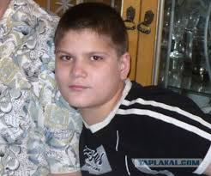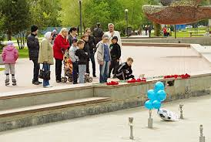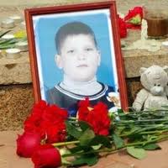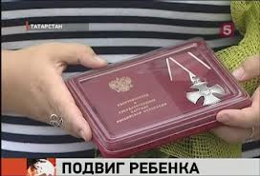

Школьник, житель города Набережные Челны (республика Татарстан), погиб спасая 9 летнего школьника. Трагедия произошла 5 мая 2012 года на бульваре Энтузиастов. Примерно в 2 или 3 часа дня 9 летний Андрей Чурбанов решил достать пластиковую бутылку, упавшую в фонтан. Но неожиданно его ударило током и он потерял сознание. В этот момент, мимо на велосипеде проезжал 12 летний Данил Садыков. И увидя, что мальчик тонет, кинулся его спасать... Когда он коснулся воды, его также ударило током (380 Вт.). Когда обоих мальчиков вытащили из воды, они были ещё живы. Но чуть позже Данил Садыков умер в реанимации БСМП города Набережные Челны. Андрей Чурбанов выжил.

Эта трагедия потрясла весь город. На место гибели Данила Садыкова стали приходить люди, зажигали свечи, приносили цветы и игрушки. Расходы на похороны взяла на себя мэрия города Набережные Челны.

Данила Садыкова похоронили в городе Набережные Челны на Орловском кладбище, на аллее Славы, рядом с часовней, как хотели его родители, и как он того заслужил, бросившись спасать незнакомого мальчика. Данил Садыков награждён Орденом Мужества. Посмертно.

**Алексей Долматов (Guf), рэп-звезда**



«Мне нравится то, что я делаю, а делаю я то, что умею…»

Нынешняя рэп-звезда родился в Москве, в 1979г.,окончил 2 вуза: китайский и российский. Первый трек («Китайская стена») Гуф написал в 19 лет (основатель группы«Rolex-X», «CENTR» («Центр»).

6 августа 2008 года Алексей Сергеевич Долматов женится на Айзе Вагаповой, которая помогла ему избавится от наркотической зависимости.

В 2010г. у Gufa родился сын, которого назвали Сами. В этом же году Гуф победил в номинации на лучшего артиста года, случилось это на «Russian Street Awards» 2010 год.

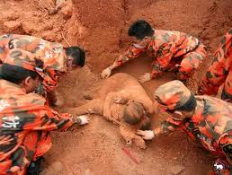После землетрясения в Японии, когда спасатели добрались до развалин дома молодой женщины, они увидели ее тело через трещины. Её поза была очень странной – она опустилась на колени, как молящийся человек, ее тело было наклонено вперед, а руки что-то обхватывали. Рухнувший дом повредил ей спину и голову.

С большим трудом, лидер команды спасателей просунул руку через узкую щель в стене к телу женщины. Он надеялся, что она еще жива. Тем не менее, ее холодное тело, говорило о том, что она скончалась. Вместе с остальной командой он покинул этот дом, чтобы исследовать следующее рухнувшее здание. Но непреодолимая сила звала руководителя группы к дому погибшей женщины. Снова, опустившись на колени, он просунул голову через узкие щели, чтобы исследовать место под телом женщины. Вдруг он вскрикнул от волнения: “Ребенок! Тут ребенок! “.

Вся команда тщательно убирала груды обломков вокруг тела женщины. Под ней лежал 3-месячный мальчик, завернутый в цветастое одеяло. Очевидно, что женщина пожертвовала собой ради спасения сына. Когда дом рушился, она закрыла сына своим телом. Маленький мальчик все еще мирно спал, когда руководитель команды взял его на руки. Врач быстро прибыл, чтобы обследовать мальчика. Развернув одеяло, он увидел сотовый телефон. На экране было текстовое сообщение: “Если ты выживешь – помни, что я люблю тебя. “Этот сотовый телефон переходил из рук в руки. Каждый, кто читал сообщение плакал. “Если ты выживешь – помни, что я люблю тебя”.